Отчёт по лабораторной работе 11
Настройка NAT. Планирование
Абрикосов Артем
Содержание

1 Цель работы
Провести подготовительные мероприятия по подключению локальной сети организации к Интернету.

2 Выполнение

2.1 Модернизация схемы сети с добавлением сети провайдера и модельного Интернета
- В схему уровня L1 внесены изменения: добавлены сеть провайдера и модельная сеть Интернета.
На схеме указаны наименования оборудования и интерфейсы подключения между устройствами.
В состав добавленного сегмента включены коммутатор провайдера, маршрутизатор провайдера, коммутатор модельного Интернета, медиаконвертеры и серверы.
- 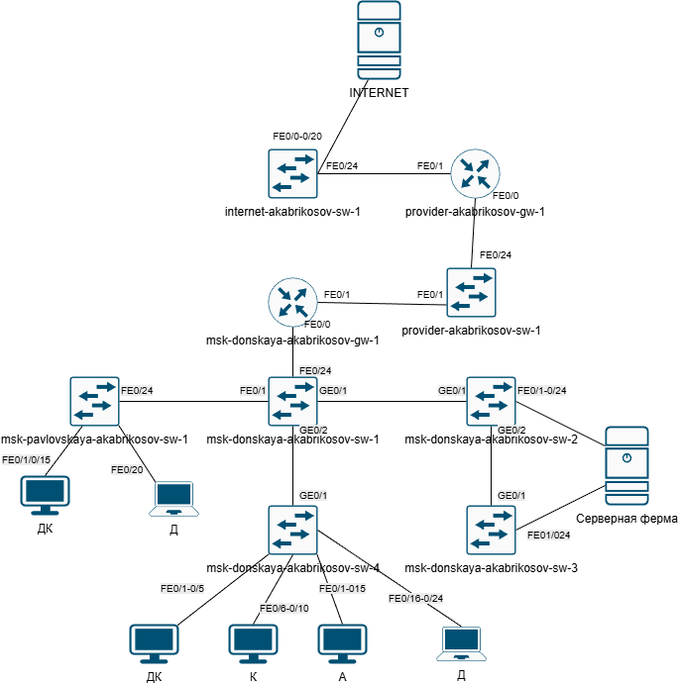
- Рис. 1: схема L1 с сетью провайдера и модельной сетью Интернета
- В схемы уровней L2 и L3 внесены изменения с указанием VLAN и адресного пространства для сети провайдера и модельной сети Интернета.
На схеме L2 отражено распределение VLAN между узлами, а на схеме L3 показаны подсети, используемые в сети «Донская», в сети провайдера и в модельной сети Интернета.
Для новых сегментов использованы следующие адресные пространства:
  - сеть провайдера — 198.51.100.0/24;
  - модельная сеть Интернета — 192.0.2.0/24.
- 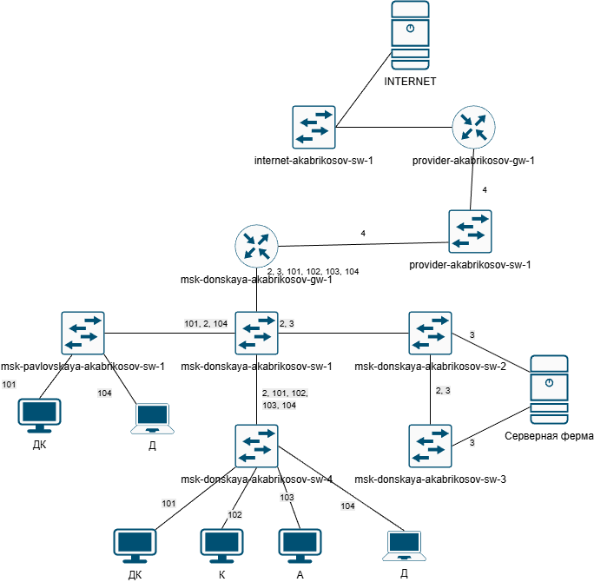
- Рис. 2: схема L2 сети
- 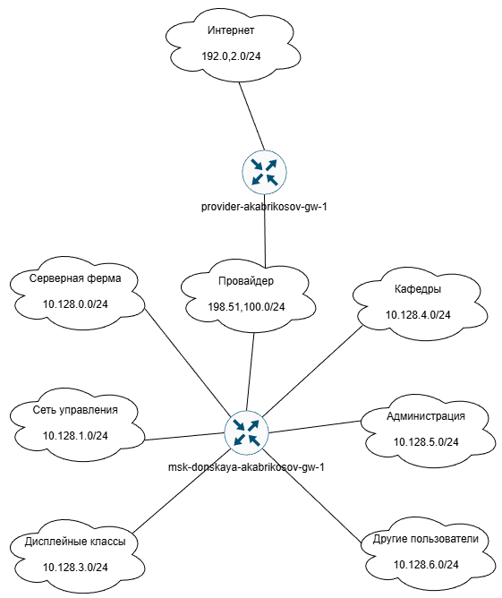
- Рис. 3: схема L3 сети
- В логической рабочей области Cisco Packet Tracer на схеме предыдущего проекта размещено оборудование, необходимое для сети провайдера и модельной сети Интернета:
  - 4 медиаконвертера Repeater-PT;
  - 2 коммутатора Cisco 2960-24TT;
  - 1 маршрутизатор Cisco 2811;
  - 4 сервера.
- После размещения оборудование было подключено в соответствии со скорректированной схемой сети.
- 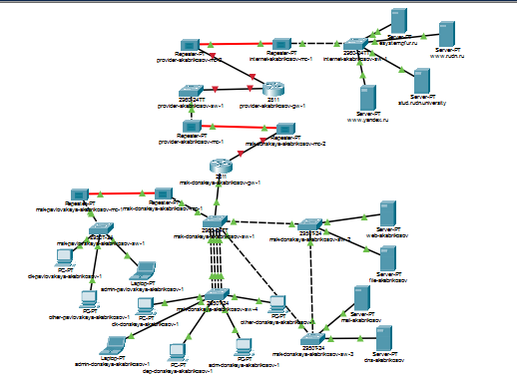
- Рис. 4: Размещение оборудования сети провайдера и модельного Интернета в рабочей области проекта
- Всем добавленным объектам присвоены имена в соответствии с модельными предположениями и схемой L1.
Для устройств сети провайдера использованы имена вида provider-akabrikosov-, а для устройств модельного Интернета — internet-akabrikosov-.
Серверы получили имена в соответствии с их назначением и доменными именами.
- 
- Рис. 5: Именование объектов сети провайдера и модельного Интернета
- В физической рабочей области добавлены два здания:
  - здание провайдера;
  - здание, имитирующее размещение серверов модельного Интернета.
- Каждому зданию присвоено соответствующее имя, что обеспечило корректное логическое и физическое разделение сегментов сети.
- 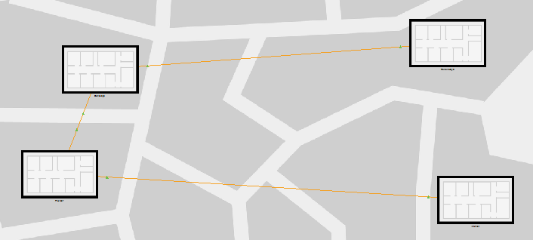
- Рис. 6: Добавленные здания провайдера и модельного Интернета в физической области
- Оборудование сети провайдера перенесено в здание провайдера.
Внутри стойки размещены медиаконвертеры, коммутатор и маршрутизатор, после чего выполнено их физическое соединение.
- 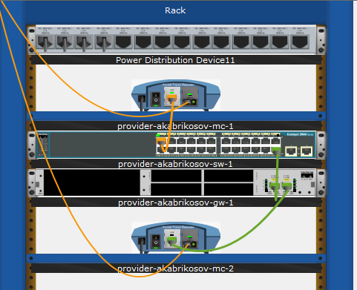
- Рис. 7: Размещение оборудования провайдера в физической рабочей области
- Оборудование модельной сети Интернета и серверы перенесены в отдельное здание, предназначенное для имитации внешней сети.
Серверы размещены в соответствии со структурой проекта и подключены к коммутатору модельного Интернета.
- 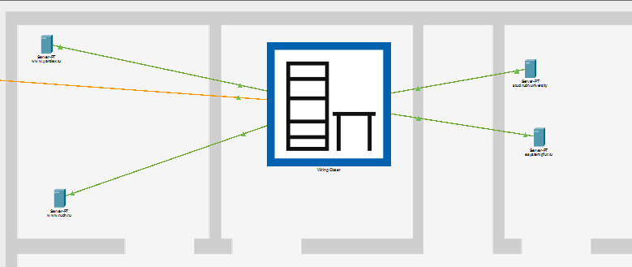
- Рис. 8: Размещение оборудования модельного Интернета в физической рабочей области
- 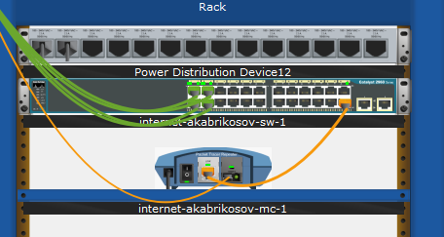
- Рис. 9: Размещение коммутатора и медиаконвертера модельной сети Интернета
- Выполнено соединение всех объектов согласно скорректированной схеме L1.
Каналы связи организованы между сетью «Донская», сетью провайдера и модельной сетью Интернета.
После завершения коммутации сформирована единая топология, обеспечивающая доступ внутренних узлов к внешним серверам через сеть провайдера.
- 
- Рис. 10: Итоговая топология после соединения объектов
- На серверах модельной сети Интернета вручную настроены IP-адреса в соответствии с таблицей распределения адресов.
Для каждого сервера заданы IPv4-адрес, маска подсети и шлюз по умолчанию.
На рисунке показан пример настройки одного из серверов, расположенного в сети 192.0.2.0/24.
- 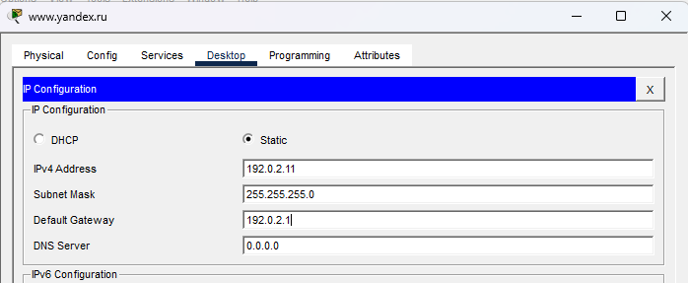
- Рис. 11: Пример настройки IP-адреса сервера модельного Интернета
- На DNS-сервере сети «Донская» внесены сведения о серверах сети провайдера и модельного Интернета.
Для доменных имен созданы ресурсные записи типа A Record, связывающие имена узлов с их IP-адресами.
В DNS добавлены записи для серверов:
  - dns.donskaya.rudn.edu;
  - esystem.pfur.ru;
  - file.donskaya.rudn.edu;
  - mail.donskaya.rudn.edu;
  - stud.rudn.university;
  - www.donskaya.rudn.edu;
  - www.rudn.ru;
  - www.yandex.ru.
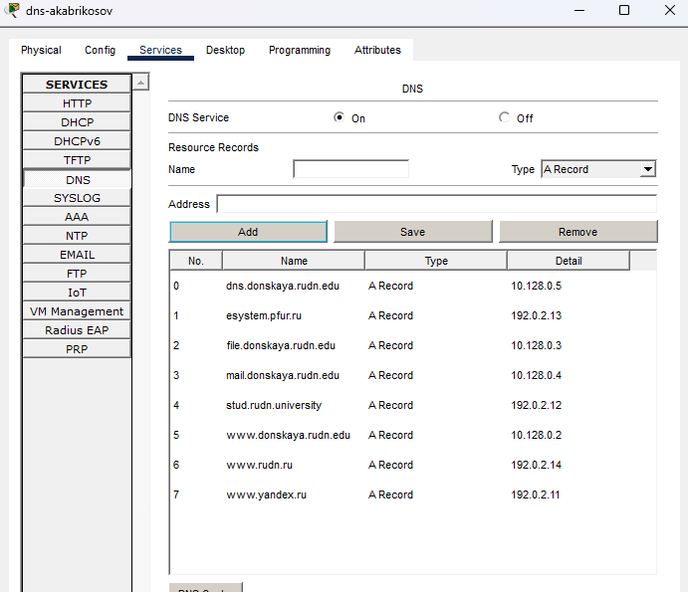
Рис. 12: Настройка DNS-записей на DNS-сервере сети «Донская»

2.2 Таблица VLAN
№ VLAN | Имя VLAN | Примечание
1 | default | Не используется
2 | management | Управление устройствами
3 | servers | Серверная ферма
4 | provider | Транзитная сеть провайдера
5–100 | — | Зарезервировано
101 | dk | Дисплейные классы
102 | departments | Кафедры
103 | adm | Администрация
104 | other | Другие пользователи

2.3 Таблица портов подключения
Устройство | Порт | Назначение | Access VLAN | Trunk VLAN
gw-1 | f0/0 | sw-1 | — | 2,3,101,102,103,104
gw-1 | f0/1 | provider-sw-1 | — | 4
sw-1 | f0/1 | gw-1 | — | 2,3,101,102,103,104
sw-1 | g0/1 | sw-2 | — | 2,3
sw-1 | g0/2 | sw-4 | — | 2,101,102,103,104
sw-2 | g0/1 | sw-1 | — | 2,3
sw-2 | g0/2 | sw-3 | — | 2,3
sw-2 | f0/1 | Web-server | 3 | —
sw-2 | f0/2 | File-server | 3 | —
sw-3 | g0/1 | sw-2 | — | 2,3
sw-3 | f0/1 | Mail-server | 3 | —
sw-3 | f0/2 | DNS-server | 3 | —
sw-4 | g0/1 | sw-1 | — | 2,101,102,103,104
sw-4 | f0/1–5 | dk | 101 | —
sw-4 | f0/6–10 | departments | 102 | —
sw-4 | f0/11–15 | adm | 103 | —
sw-4 | f0/16–24 | other | 104 | —
provider-sw-1 | f0/1 | gw-1 | — | 4
provider-sw-1 | f0/24 | provider-gw-1 | — | 4
provider-gw-1 | f0/0 | provider-sw-1 | — | 4
provider-gw-1 | f0/1 | internet-sw-1 | сеть 192.0.2.0/24 | —
internet-sw-1 | f0/24 | provider-gw-1 | сеть 192.0.2.0/24 | —
internet-sw-1 | f0/0–20 | Internet servers | сеть 192.0.2.0/24 | —

3 Вывод
В ходе выполнения работы была модернизирована существующая сеть путём добавления сети провайдера и модельной сети Интернета в среде Cisco Packet Tracer.
Выполнена корректировка схем уровней L1, L2 и L3 с учётом новых сегментов сети, произведено распределение IP-адресов и VLAN.
Размещено и настроено оборудование провайдера и модельного Интернета, включая маршрутизатор, коммутаторы, медиаконвертеры и серверы.
Организовано физическое разделение сети с использованием отдельных зданий в физической рабочей области и выполнено подключение устройств в соответствии с топологией.
Настроена адресация серверов модельной сети Интернета, а также выполнена настройка DNS-сервера сети «Донская» с добавлением записей для разрешения доменных имён.
В результате обеспечено взаимодействие локальной сети с внешними ресурсами через сеть провайдера, что позволяет моделировать доступ пользователей к Интернет-ресурсам и анализировать процессы маршрутизации и разрешения имён.

4 Контрольные вопросы
- Что такое Network Address Translation (NAT)?
Network Address Translation (NAT) — это механизм преобразования сетевых адресов, при котором один или несколько внутренних (частных) IP-адресов заменяются на внешний (публичный) адрес при передаче пакетов во внешнюю сеть. NAT позволяет использовать частные адреса внутри локальной сети и обеспечивает доступ к Интернету через ограниченное количество публичных адресов.
- Как определить, находится ли узел сети за NAT?
Определить, находится ли узел за NAT, можно несколькими способами:
  - сравнить внутренний IP-адрес устройства с внешним адресом, отображаемым в сети Интернет (например, через веб-сервисы);
  - если используется частный диапазон адресов (10.0.0.0/8, 172.16.0.0/12, 192.168.0.0/16), то узел, как правило, находится за NAT;
  - по результатам трассировки (tracert/traceroute) можно увидеть промежуточный узел, выполняющий трансляцию;
  - при входящих соединениях отсутствие прямого доступа к устройству также указывает на использование NAT.
- Какое оборудование отвечает за преобразование адреса методом NAT?
Преобразование адресов выполняет маршрутизатор или специализированное сетевое устройство (например, межсетевой экран), на котором настроен механизм NAT. В большинстве сетей именно пограничный маршрутизатор провайдера или организации выполняет трансляцию адресов.
- В чём отличие статического, динамического и перегруженного NAT?
  - Статический NAT — это фиксированное соответствие одного внутреннего IP-адреса одному внешнему адресу. Используется для постоянного доступа к внутренним ресурсам извне.
  - Динамический NAT — внутренние адреса преобразуются во внешние из заранее заданного пула. Соответствие устанавливается временно при соединении.
  - Перегруженный NAT (PAT, NAT overload) — множество внутренних адресов используют один внешний IP-адрес, различаясь по номерам портов. Это наиболее распространённый тип NAT.
- Охарактеризуйте типы NAT.
Основные типы NAT:
  - Static NAT — постоянное отображение одного внутреннего адреса на один внешний;
  - Dynamic NAT — динамическое выделение внешнего адреса из пула;
  - PAT (Port Address Translation) — трансляция с использованием портов, позволяющая многим устройствам работать через один внешний IP;
  - Inside NAT — применяется к адресам внутренней сети;
  - Outside NAT — применяется к внешним адресам при необходимости их преобразования.
- Эти типы могут комбинироваться в зависимости от задач сети, обеспечивая баланс между доступностью ресурсов и экономией адресного пространства.

